Académie de Caen : 14, 50 et 61 http://espaceple.org/
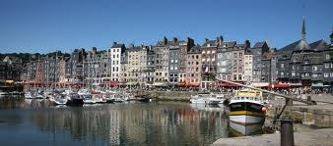
Rentrée septembre 2017
Très chers collègues
J’ai le plaisir de vous informer que le bureau de la délégation d’Espac’eple Caen s’est tenu le lundi 11 septembre 2017 au lycée Curie à Vire chez notre collègue Etienne Werquin. Nous avons préparé les travaux de notre délégation pour l’année scolaire 2017-2018.
L’année scolaire 2016-2017 a été fructueuse :
- Mise en place de dispositifs de formation professionnelle (échanges de pratiques, intervenants extérieurs en particulier CRC et DDFIP…) avec nos collègues de la DDPM1 et de la DIFOR dont un module qui sera ouvert dès cette année (formation filière comptable : lecture et interprétation balances, les bons réflexes…)
- Rencontres institutionnelles (secrétariat général du rectorat et conseil départemental du Calvados)
- Rencontre inter délégations avec nos collègues de Rouen
Pour l’année scolaire 2017-2018 nous prévoyons les travaux suivants :
- Rencontres et réunions (CRC et DDFIP, échanges de pratiques…)
- Groupes de travail (par harmoniser les pratiques notamment) : pièces jointes des ordres de recettes, les contrats et conventions, recouvrements, méthodes pour mettre sa comptabilité patrimoniale à jour…

Je vous invite pour en débattre à la première assemblée générale de notre délégation qui aura lieu le :
Lundi 16 octobre 2017 à 9h30 au lycée Maleherbe
(pour le repas merci de confirmer votre présence au self à notre collègue Denis Jagu)

Ordre du jour :
- Le point sur les adhésions (vous pourrez remettre votre adhésion à Olivier SMOLAR le jour de l’AG)
- Bilan 2016-2017
- Axe de travail 2017-2018
- La comptabilité patrimoniale
En vous espérant nombreux, bien amicalement

Le président,
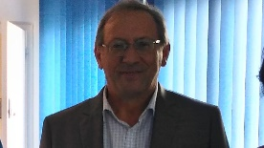
Juan FAMILIAR

Bureau académique 2017-2018 :
- Président : Juan FAMILIAR
- Vice Présidente : Nadine POTTIER
- Secrétaire académique : Etienne WERQUIN
- Délégué académique au bureau national : Jean-Paul DESFEUX
- Webmestre et coordonnateur (adhésions, réunions…) : Olivier SMOLAR
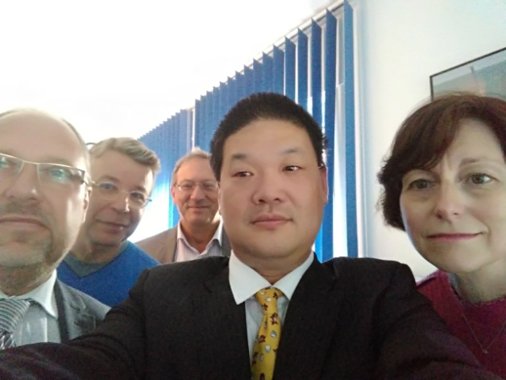
Enthousiasme et bonne humeur à la délégation bas normande.

EE ACADEMIE DE CAEN dept 14 50 61, REGION NORMANDIE

